TRENDLETTER I Winter 2021

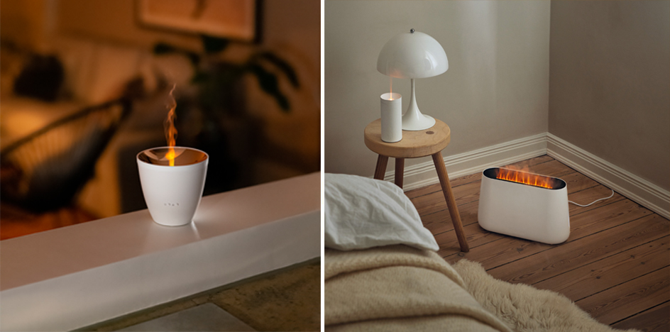

Duft und Flamme für die Wintermonate
Stadler Form präsentiert innovative Weihnachtsgeschenke
Pünktlich zum Beginn der Adventszeit startet auch die Suche nach geeigneten Weihnachtsgeschenken. Was gibt es Passenderes als ein Präsent, welches das Zuhause sofort in eine Wohlfühloase versetzt und für eine stressfreie Zeit sorgt? Zoe, Lucy und Ben von Stadler Form kreieren dank ihrer innovativen Technologie eine stimmungsvolle Atmosphäre mit Flammenspiel ganz ohne Russ und Hitze.

Die glanzvolle Zoe
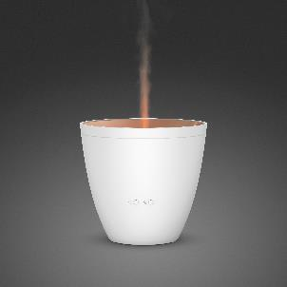
Elegant, innovativ und handlich präsentiert sich Zoe von Stadler Form. Die Aroma-Diffuser-Dame schafft eine moderne Wohlfühloase, indem sie den Lieblingsduft stilvoll im Raum verteilt. Der extrafeine Nebel lässt sich per Knopfdruck mithilfe der Ultraschall-Technologie optimal und energieeffizient verteilen.

Die Besonderheit von Zoe: Aus der bronzefarbenen Schale im eleganten Metall-Look strömt der Nebel aus und kreiert dank des Amber Light™ ein bernsteinfarbenes Flammenspiel. Zoe ist das erste Produkt von Stadler Form, welches mit einer solchen Technologie entwickelt wurde und einen Flammeneffekt erzeugt. Das ideale Geschenk für alle, die glanzvolle Dekoration und ätherische Öle mögen.

Aroma Diffuser Zoe von Stadler Form, aktueller Marktpreis, Fr. 49.90

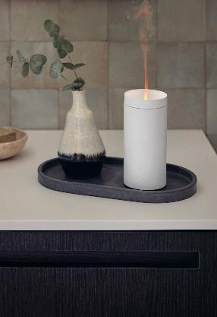
Die leuchtende Lucy
Mit ihrem täuschend echten Kerzenschein kommt der Aroma Diffuser Lucy beim romantischen Candle-Light-Dinner als Tischdekoration oder während gemütlicher Stunden zu Hause zum Einsatz. Lautlos verströmt sie mittels Ultraschall-Technologie den Duft der ätherischen Öle als feinen Wassernebel im Raum.

Die Besonderheit von Lucy: Der Aroma Diffuser von Stadler Form wird statt per Stromzufuhr mit einem wiederaufladbaren Akku betrieben und ist somit eine technische Neuheit. Dank der Akku-Laufzeit von bis zu sieben Stunden und eines USB-Kabels kann Lucy problemlos umplatziert werden und hält den ganzen Abend. Das ideale Geschenk für alle, die auf schlichtes Design setzen.

Aroma Diffuser Lucy von Stadler Form, aktueller Marktpreis,
Fr. 49.-

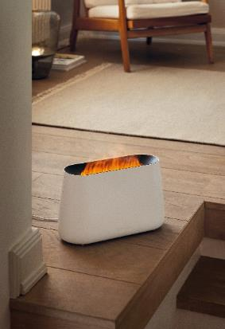
Der talentierte Ben
Ben kreiert im Wohnzimmer eine kaminfeuerähnliche Wohlfühloase. Ganz ohne Feuer und russfrei entsteht dank des bernsteinfarbenen Amber Light™ ein realistisches Flammenspiel. Die Intensität lässt sich stufenlos regulieren: von einem sanften Flämmchen bis zu einem kleinen Kaminfeuer. Damit Ben auch nachts im Einsatz bleibt, kann man das Effektfeuer und die beleuchtete Wasserstandsanzeige dimmen oder ganz ausschalten.

Die Besonderheit von Ben: Er sorgt dank dem Flammenspiel nicht nur für eine gemütliche Stimmung, sondern befeuchtet und beduftet zugleich die Raumluft – ein 3-in-1-Talent und zugleich eine technische Neuheit von Stadler Form. Das ideale Geschenk für alle, die vielseitige Funktionalität schätzen.

Ben von Stadler Form, aktueller Marktpreis, Fr. 129.-

Alle drei Geräte von Stadler Form sind in Nullkommanichts startklar: Wasser bis zur Markierung auffüllen, dann wenige Tropfen des gewünschten ätherischen Öls hinzufügen und schon sind sie einsatzbereit! Zur Auswahl stehen für Zoe, Lucy und Ben fünf verschiedene natürliche ätherische Ölmischungen von Stadler Form: Recharge, Relief, Refresh, Relax und Revive.

Zoe, Lucy und Ben von Stadler Form sind ab sofort auf stadlerform.com und in ausgewählten Fachgeschäften und deren Online-Shops erhältlich. Alle drei Produkte sind in Weiss und in Schwarz erhältlich.

Für weitere Informationen stehen wir gerne zur Verfügung.

Medienkontakt:
Silvia Acerra
Flowcube Communications | E-Mail: silvia.acerra@flowcube.ch | Tel. +41 (0)43 344 30 35

